FUNCIONALIDAD SERVIDOR

TAREAS DEL SERVIDOR
Para entender mejor la funcionalidad del servidor vamos a ver como se ha definido las funciones de la bolsa real:
- Intercambio de fondos entre las entidades que necesitan financiación (mayoritariamente empresas) y los inversores. Esta función la realiza el mercado primario o de emisión.
- Proporcionar liquidez a los inversores. Esto se realiza en el mercado secundario o de negociación.
- Fijación del precio de los títulos en el mercado.
- Facilitar información sobre las empresas.
- Proporcionar confianza a los inversores mediante una garantía jurídica.
- Publicar los precios de los títulos y las cantidades negociadas.

El servidor básicamente va a tener la misma funcionalidad que proporciona la bolsa en el mundo real, con la única restricción de que sólo vamos a simular el mercado secundario. En vez de simular otro mercado como sería el mercado primario, suponemos una especie de contenedores de las acciones que ningún broker posee, a estos contenedores acude la bolsa para gestionar las compras que no pueden ser atendidas por otras ventas del sistema (en caso de que haya disponibles). El mercado primario no influye directamente en las cotizaciones, en donde de verdad se mueven es en el mercado secundario, donde los agentes de bolsa se intercambian acciones.
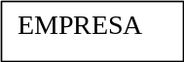
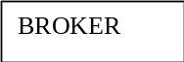
Mercado Primario
Mercado Secundario
Venden
Compran
Ampliación
Capital
Reducción
Capital
Venden
Compran

Por tanto las funciones que tendrá el servidor serán:
- Proporcionar a los agentes una serie de interfaces para poder interactuar con el entorno. (Interfaz con los usuarios)
- Realizar los cálculos matemáticos necesarios para llevar a cabo las fluctuaciones en el precio de las acciones, dependiendo de la oferta y la demanda.
- Proporcionar la información necesaria a los agentes mediante el sistema de mensajería
- Informar a los agentes cuando ser producen eventos de importancia en la bolsa, para que puedan actuar en consecuencia.

PARAMETROS DEL SERVIDOR
Todos estos parámetros tienen un valor por defecto, pero el superusuario puede modificarlos desde la interfaz de usuario del servidor.
• Número de empresas: Parámetro que nos indica el número de empresas que entrarán en la simulación.
• Velocidad: Parámetro que nos indica la rapidez o lentitud con que avanza la jornada bursátil, al comienzo del programa el superusuario elegirá si la quiere aumentar o disminuir.
• Información Inicial de las Empresas: Indica la ruta del fichero que contiene la información de las empresas que se van a simular.
• Información de usuarios registrados: Indica la ruta del fichero que contiene la información de los usuarios registrados hasta el momento en el sistema.
- Configuración inicial de los agentes: Otro parámetro inicial de la simulación es como queremos que se comporten por defecto los agentes externos que entran en la simulación.

INTERFAZ CON LOS AGENTES
- Login en el servidor.
Inicialmente un nuevo usuario que quiere interactuar con el servidor, tiene que comunicar al servidor su intención para que el servidor tenga constancia. El servidor tiene que dar permiso al usuario para que pueda llamar a sus funciones. Si el servidor no le da permisos al usuario, éste no puede interactuar con él. Además el servidor le da de alta en el sistema de mensajes que sirve para que se le comunique toda la información importante que debe llegarle y le proporciona la información necesaria al login.

- Introducción de una operación.
Los agentes de bolsa pueden introducir dos tipos de operaciones, de compra y de venta. La unidad de contratación es una acción. Una vez introducida en el sistema una operación el sistema le asigna un identificador único que tiene que ser devuelto al usuario para que este pueda modificar o cancelar la misma.

- Modificación de una operación.
Modifica los parámetros de una operación ya introducida en el servidor mediante el identificador de la misma. Una vez modificada la operación pierde toda su prioridad por antigüedad pasando a ser igual de prioritaria que si fuera recién introducida.

- Cancelar operación.
Elimina de los registros de operaciones del servidor la operación introducida por el usuario mediante su identificador.

Parámetros de las operaciones
  - Tipo de operación. compra o venta.
  - Precio. El límite al que compra o vende la acción. Si es 0 significa que se hace con el precio actual del mercado.
  - Empresa. es imprescindible que la empresa este cotizando en bolsa, sino la operación no tiene sentido.
  - Cantidad. se mide en número de acciones.

INTERFAZ CON EL SUPERUSUARIO
El superusuario puede actuar como un usuario normal, pero tiene privilegios especiales que le permiten:
- Lanzar eventos que influyen en el comportamiento del mercado, (Ver eventos)
- Variar los parámetros de inicio de sesión.
- Cambiar el comportamiento de los agentes, así como su número.

INFORMACIÓN QUE EMITE EL SERVIDOR
- Información en el login.
- Valor de las acciones al inicio de sesión. Cuando un usuario se conecta por primera vez al sistema, el servidor envía información sobre los precios de todas las acciones que hay en el mercado. Esta información se guarda localmente en la máquina del usuario, y se ira actualizando con sucesivas notificaciones del servidor
- Histórico del precio. El usuario necesita el histórico para saber como ha evolucionado la bolsa hasta la actualidad, esto sirve sobre todo para saber como se han comportado anteriormente los valores y poder invertir en consecuencia.
- Información de las Empresas. Cada empresa tendrá asociada información para inversores para que los usuarios dispongan de información útil, aunque está información no es definitiva con respecto a su comportamiento.////////////////////CAMBIAR//////////////////////

- Información eventual.
- Actualización de precios. Cada vez que cambie el precio de una acción, el servidor envía el nuevo precio a los usuarios para que se actualice la información de que dispone.
- Notificación de la transacción. Cuando una operación de compra o venta se lleva a cabo con éxito, el servidor avisa al cliente o clientes correspondientes.
- Notificación de los eventos. El servidor avisa al usuario de cualquier evento lanzado por el superusuario, para que pueda invertir con conocimiento de causa.
- Aviso de ampliación de capital. El servidor avisará a los inversores que sean accionistas de una compañía que va a realizar una inversión de capital, para que estos puedan hacer uso de su derecho de suscripción preferente.
- Notificación al inicio y cierre de sesión.

ELECCIÓN DEL NUEVO PRECIO DE LAS ACCIONES.
- Partimos del precio antiguo del valor.
- Existe un rango de valores por encima y por debajo de dicho precio en las cuales se han posicionado distintos compradores y vendedores (este rango dependerá del tick de cada título).
- Elegiremos como nuevo valor el precio al que mayor número de títulos se negocien, es decir, donde más coincidan vendedores y compradores.

SISTEMA DE EVENTOS
Como ya se ha comentado, el precio de las acciones viene determinado por las operaciones que realizan los agentes, el problema es que es muy difícil determinar cómo se van a comportar en la realidad los agentes de bolsa a la hora de comprar y vender acciones. Para facilitar la simulación y con objetivo de que el usuario pueda prever situaciones se va a introducir la funcionalidad de eventos en el servidor. Un evento es un hecho imprevisible que puede afectar al clima bursátil y a las valoraciones que hacen los agentes de bolsa respecto a una determinada acción. Estos eventos son comunicados a los agentes y repercutirá directamente en el precio de las acciones.

Va a haber dos tipos de eventos:
- Automáticos. Estos eventos se producen automáticamente en la bolsa sin la intervención del superusuario.
- Manuales. Son eventos introducidos por el superusuario para ver como se comporta la simulación cuando suceden y poder predecir cual es la mejor estrategia a seguir.
Los eventos se definirán en forma de condición acción para que para el superusuario sea más fácil su introducción. Los automáticos estarán predefinidos en el sistema, y su representación interna será de la misma forma que los manuales, aunque el superusuario no podrá cambiarlos.
Un ejemplo del mundo real sería si el superusuario quiere que cuando el precio de Endesa llegue a un valor M, Endesa ante sus buenas perspectivas de futuro lance una OPA sobre Gas Natural. El evento resultaría algo así:

SI (Endesa.Valor > M) ENTONCES Evento(OPA(Endesa, GasNatural))

Este evento se comunicara a todos los usuarios del sistema y estos actuarán en consecuencia, lo normal sería que el precio de las acciones subieran pues cuando se realiza una OPA significa que Endesa va a hacer muchas compras y a los inversores les gusta eso.

Los tipos de eventos automáticos serán:
- La cotización de una acción alcanza el precio máximo o mínimo y se suspende su cotización.
- Eventos ante el cambio en el periodo de cotización (apertura y cierre de la bolsa)

Los tipos de eventos manuales serán:
- Ampliaciones y reducciones de capital
- Aumento ó disminución de los tipos de interés.
- Aumento ó disminución de la inflación
- Eventos específicos respectivos a empresas (se referiría a por ejemplo si una empresa tiene que afrontar una inspección de hacienda, rumores de quiebra, etc...)
- Decisiones políticas que hagan crecer el producto interior bruto (PIB) ó que favorezcan a los inversores tendrán efecto positivo en las bolsas.
- Otros eventos. En este tipo de eventos habría que especificar directamente el efecto que podría tener sobre la bolsa. Por ejemplo si el superusuario quiere introducir un evento al respecto de que hay una guerra en Irak, tendría que informar a los agentes de que va a influir negativamente en el precio de todos los sectores en los que es crítico el precio de la gasolina.

ARQUITECTURA SERVIDOR

A continuación vamos a relacionar la funcionalidad del servidor explicada anteriormente con la arquitectura del mismo.

Como hemos visto, el servidor tiene varias funciones:
- Proporcionar al superusuario una serie de interfaces para variar las simulaciones.
- Realizar los cálculos matemáticos necesarios para llevar a cabo las fluctuaciones en el precio de las acciones.
- Proporcionar la información necesaria a los agentes mediante el sistema de mensajería.
- Informar a los agentes cuando ser producen eventos en la bolsa.
- Gestionar la conexión de los clientes a la bolsa.

Estas funcionalidades están bien separadas en el diseño del servidor, como se puede ver a continuación:

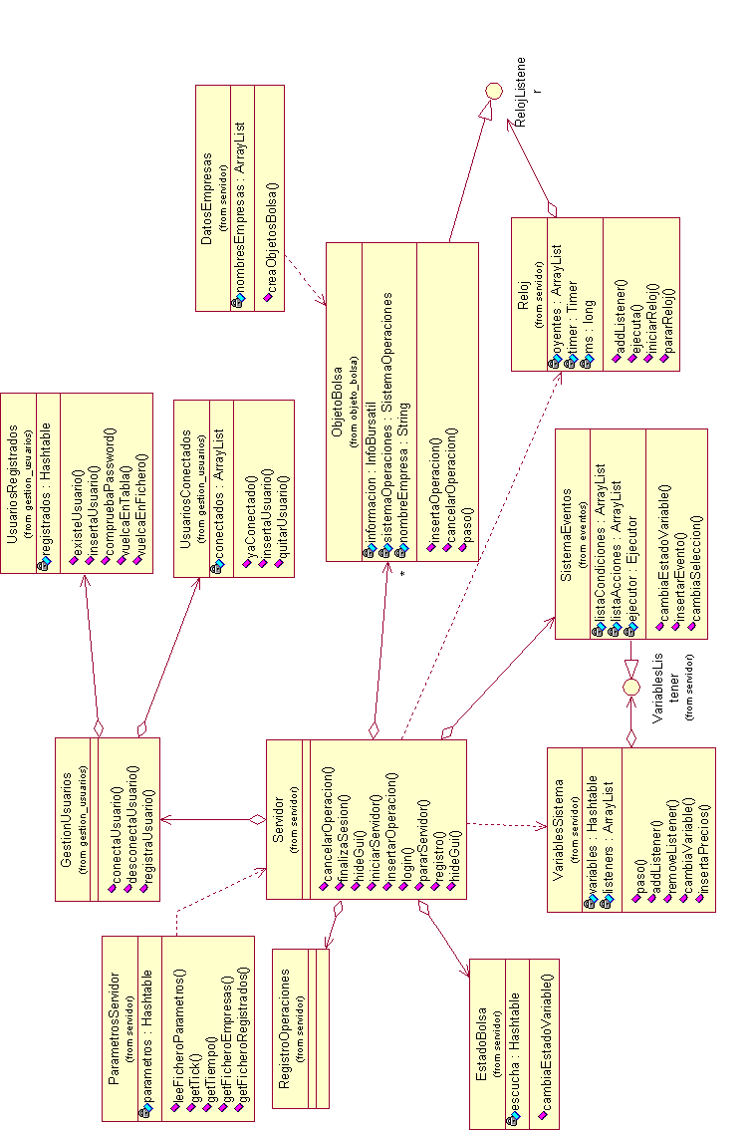

ObjetoBolsa
Es el que se ocupa del tratamiento de las acciones. Hay un objeto bolsa para cada empresa que cotiza en la bolsa.
La información de las empresas está almacenada en ficheros XML, por lo que el objeto bolsa incorpora un parser para leer dicha información al iniciar la simulación y almacenarla en si mismo, para que el acceso resulte mas eficiente.
El objeto bolsa también tiene un sistema de operaciones en el cual se almacenan las peticiones de los usuarios, que se cruzan periódicamente, calculándose así es nuevo precio de las acciones. Este sistema también se encarga de enviar al sistema de mensajes los resultados del cruce, para que notifique a los usuarios correspondientes.

//DIAGRAMA

Sistema de eventos
Se ocupa de
Gestor de usuarios
Este subsistema permite a nuevos usuarios registrarse, conectarse y desconectarse al/del sistema para participar en la simulación. También contiene un pequeño parser, pues la relación de nombre de usuario y contraseña de los usuarios ya registrados se guarda en un fichero XML, para que perdure cuando se cierre el servidor.

Interfaz gráfica para el superusuario
Para poder llevar un control de la simulación y variar los parámetros en base a los que esta se realiza, es necesario que el superusuario disponga de una interfaz grafica que le facilite la tarea.
Mediante la interfaz que hemos implementado, el superusuario puede ver las operaciones que entran en el sistema, la evolución de los precios de las acciones, los usuarios registrados y conectados, modificar los parámetros de comportamiento de los agentes, e introducir eventos en la bolsa.

GLOSARIO
Ampliación de capital: El precio de las nuevas acciones depende de cómo se realice la ampliación, que puede ser:
- Ampliación a la par: el precio de las nuevas acciones coincide con el valor nominal de la acción.
- Ampliación con prima de emisión: el precio de las nuevas acciones es el valor nominal más una cantidad, que es la prima de emisión.
- Emisión de acciones liberadas a los accionistas actuales. Los accionistas no tienen que hacer ningún desembolso.
Los accionistas actuales tienen un derecho de suscripción preferente que da preferencia a la hora de comprar nuevas acciones en caso de ampliación de capital, lo que les permite comprar en proporción al nº de acciones de la compañía que posean actualmente.

Desequilibrio: Diferencia entre el volumen de oferta y de demanda.

Histórico: Conjunto de valores que ha tomado una acción a lo largo del tiempo.

Mercado primario: Mercado de emisión de títulos es decir es el mercado de los títulos cuando salen por primera vez a la venta. Se complementa con el mercado secundario.

Mercado secundario: Mercado de intercambio de títulos previamente emitidos y que ya figuran en posesión de los inversores. Por ejemplo: las bolsas de valores.

Oferta pública de adquisición (OPA): Operación mediante la cual una persona física o jurídica ofrece a los accionistas de una compañía cotizada la adquisición de sus acciones, a un determinado precio (normalmente por encima del valor actual de cotización), con el objetivo de obtener una participación significativa en el capital de esa sociedad.

Oferta pública de venta (OPV): Se realiza con el fin de vender una parte o la totalidad del capital social de una compañía al público en general; permite diseminar la propiedad, para garantizar la liquidez antes de su admisión a cotización, o incrementarla si ya cotiza. Se trata de un mecanismo utilizado en los siguientes casos:
- Privatizaciones o salidas a bolsa de empresas públicas.
- Salida a bolsa de empresas privadas. Cuando una empresa decide salir a cotizar, es frecuente que, con carácter previo, sea necesario vender un porcentaje de su capital al público para alcanzar la difusión requerida.

Prima de emisión: Diferencia entre el valor nominal de un título y el precio por el que se emite. En una emisión de acciones, por ejemplo, esta prima es un sobreprecio que abonan los nuevos accionistas.

Split: Consiste en dividir el valor nominal de las acciones de una empresa en una proporción determinada, y multiplicar el número de acciones en esa misma proporción. La finalidad de esta operación es proporcionar mayor liquidez a las acciones de la empresa y mejorar sus volúmenes de títulos contratados, mediante la reducción del valor de las acciones en el mercado. Normalmente implica un aumento en el precio de las acciones a corto plazo.
Esta operación no supone ningún desembolso por parte del accionista; en realidad no tiene ningún efecto económico-financiero pero posiblemente si psicológico, al reducirse el precio de las acciones en la proporción establecida.
Las proporciones más usadas son: 2 por 1, 3 por 1, 3 por 2, 4 por 3, 5 por 2 y 5 por 4.

Tick: Es la variación mínima exigida en el precio de un valor negociado en el SIBE. Depende del precio del valor de que se trate: si la acción vale menos de 50 euros, la cotización variará como mínimo 0,01 euros; si supera los 50, el tick será de 0,05 euros.

Valor nominal: Resultado de dividir el capital social de la empresa entre el número de acciones.

Volumen de contratación: Cantidad de valores o acciones contratados en un periodo de tiempo.

